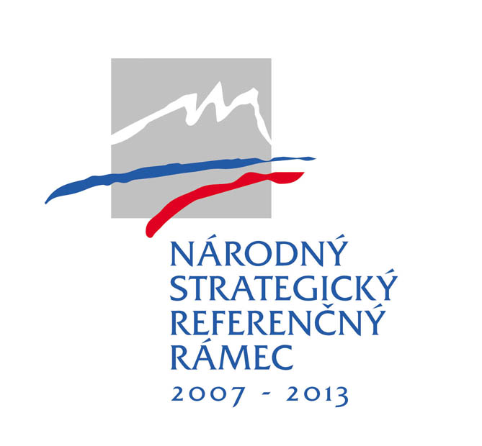


ŽIADOSŤ O NENÁVRATNÝ FINANČNÝ PRÍSPEVOK

Príloha 1 – Opis projektu

Názov projektu:
Žiadateľ:
Celkové výdavky projektu (EUR):
Požadovaná výška NFP (EUR):
Dĺžka realizácie aktivít projektu (mesiace):
Sídlo žiadateľa (NUTS III):

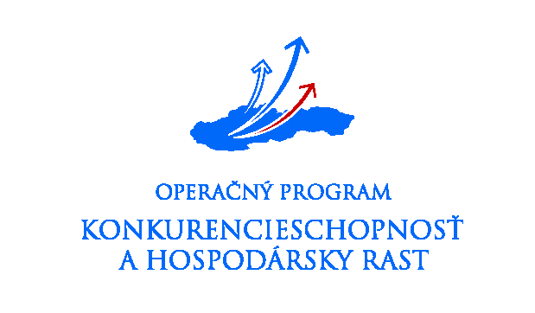

Programové obdobie 2007 – 2013
1 Ciele projektu
Cieľ projektu (výsledky projektu):
Špecifické ciele (výsledky projektu):

2. Účelnosť navrhovaného projektu

2.1 Krátky popis existujúcej situácie
Východiskový stav (najmä v oblastiach súvisiacich s výsledkami a dopadmi projektu)

2.2 Predpokladaná situácia v budúcnosti
Očakávaný stav (najmä v oblastiach súvisiacich s výsledkami a dopadmi projektu)

2.3 Príspevok aktivít projektu k výsledkom projektu

Názov aktivity |  | Väzba na merateľný ukazovateľ výsledku (názov merateľného ukazovateľa výsledku) | Merná jednotka | Počet jednotiek
Hlavné aktivity (číslo / názov)

2.4 Ďalšie využitie výstupov a výsledkov projektu

2.5 Prínos realizácie projektu
Prínos resp. súlad projektu s vecne príslušnými strategickými a plánovacími dokumentmi (PHSR kraja a regiónu, ÚP VÚC, ÚP obce, Národné stratégie – rezortné)
Prínos k horizontálnym prioritám

3. SWOT analýza projektu

4. Popis realizácie projektu

4.1 Technické zabezpečenie

4.2 Personálne zabezpečenie
Por. Číslo | Meno | Organizácia | Funkcia v organizácii | Zaradenie v projekte | Zabezpečované aktivity | Počet dní na projekte

4.3 Prehľad vykonaných obchodných verejných súťaží, resp. verejných obstarávaní
P.č. | Názov zákazky | Pokryté aktivity | Termín podpisu zápisnice z vyhodnotenia návrhov | Vybraný dodávateľ | Hodnota zákazky | Z toho oprávnené výdavky
 |  |  |  |  | v EUR | v EUR
Celkovo

5. Zabezpečenie realizácie aktivít

5.1 Profil žiadateľa
Administratívne a technické kapacity
Vlastnícke vzťahy
Vývoj počtu zamestnancov k 31.12. za predchádzajúce 3 roky
Rozdelenie zamestnancov žiadateľa podľa pohlavia na mužov a ženy a takisto podľa počtu resp. percenta žien a mužov vo vedení podniku.
Skúsenosti s realizáciou projektov za predchádzajúce 3 roky

6. Udržateľnosť projektu

Administratívne zabezpečenie prevádzky výstupov projektu zo strany žiadateľa. Popíšte, ako plánujete pokračovať v realizácii projektu po skončení spolufinancovania projektu z prostriedkov štátnej pomoci.

7. Údaje o činnosti žiadateľa a jeho výrobkoch a službách

8. Marketing a prieskum trhu

9. Investičné výdavky a odpisy

Názov dlhodobého hmotného a/alebo nehmotného majetku* | Obstarávacia cena  v [EUR]** | Počet období odpisovania  (v mesiacoch) | Počet období využívania technológie na projekte  (v mesiacoch) | názov účtovnej metódy odpisovania | celková výška účtovných odpisov za plánované využívanie zariadenia počas obdobia vyzickej realizácie projektu  (oprávnený výdavok)
Stĺpec a) | Stĺpec b) | Stĺpec c) | Stĺpec d) | Stĺpec e) | Stĺpec f)

* názov musí byť v súlade s názvom položky v rozpočte projektu, ktorý tvorí prílohu č. 4 ŽoNFP
** obstarávacia cena musí byť v súlade s kúpnou cenou uvedenou v odberateľsko-dodávateľskej zmluve, ktorá tvorí prílohu č. 2 ŽoNFP

Uveďte názov merateľného ukazovateľa výsledku z tabuľky č. 12 ŽoNFP.
Uveďte budúce akcie / projekty v príslušnej oblasti/regióne závislé na existencii výsledkov predkladaného projektu. Uveďte možnosť realizácie obdobného projektu (v rámci toho istého regiónu alebo mimo neho) s použitím výstupov projektu.
Uviesť zvažované technické varianty riešenia a zdôvodniť výber predkladaného technického riešenia
Vložiť poradové číslo aktivity
Profil obsahuje základné informácie o zdrojoch (technické/finančné/ľudské) žiadateľa, o činnosti žiadateľa vo vzťahu k výsledkom projektu

